Министерство науки и высшего образования Российской Федерации

**Федеральное государственное бюджетное образовательное учреждение**

**высшего образования**

«Владимирский государственный университет

имени Александра Григорьевича и Николая Григорьевича Столетовых»

(ВлГУ)

Кафедра информационных систем и программной инженерии

**Лабораторная работа №3**

**по дисциплине**

**«Методы анализа данных»**

**ПРАВИЛО ТРЕХ СИГМ**

**Выполнил**:

ст. гр. ПРИ-120

Грачев Д. А.

**Принял**:

Курочкин С. В.

Владимир, 2021

ЦЕЛЬ РАБОТЫ

Изучить параметры нормального распределения случайной величины (правило трех сигм).

ВЫПОЛНЕНИЕ РАБОТЫ

1. С помощью инструмента «генерация случайных чисел» была сгенерирована выборка из 100 чисел

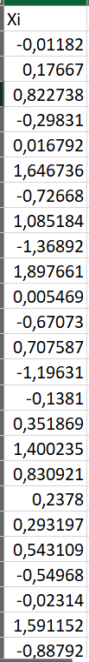

1. С помощью инструмента «описательная статистика» была создана описательная статистика

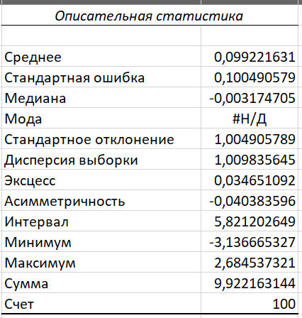

1. Было высчитано правило 3 сигм и входящие в него элементы

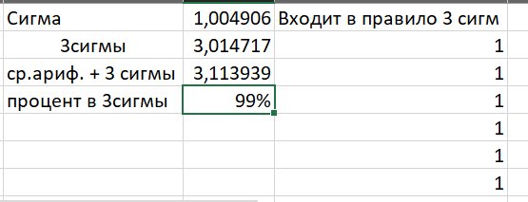

1. Определены 4 интервала и процент попадания в них значений

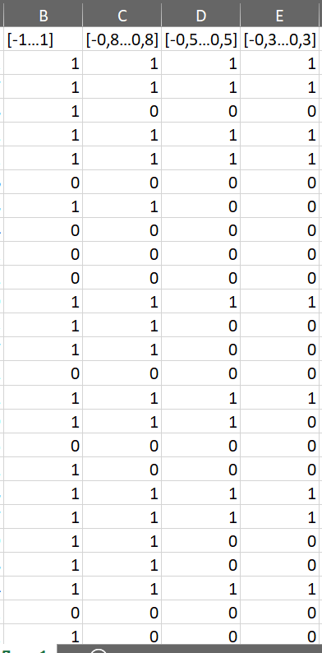

1. Построен график распределения

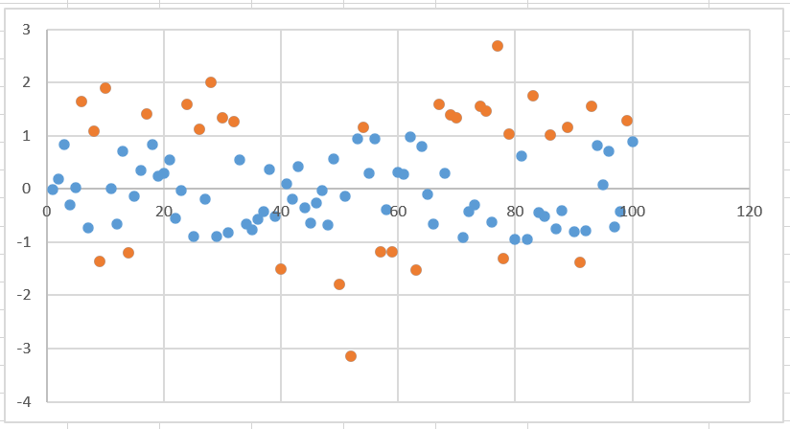

ВЫВОД

В ходе выполнения лабораторной работы были изучены параметры нормального распределения случайной величины (правило трех сигм).